Prova de Aptidão Profisional
Ponto de Situação (29-04-2024)

BookNest



TURMA 699
David da Costa
Luca Moreira
Pedro Cunha

Conograma

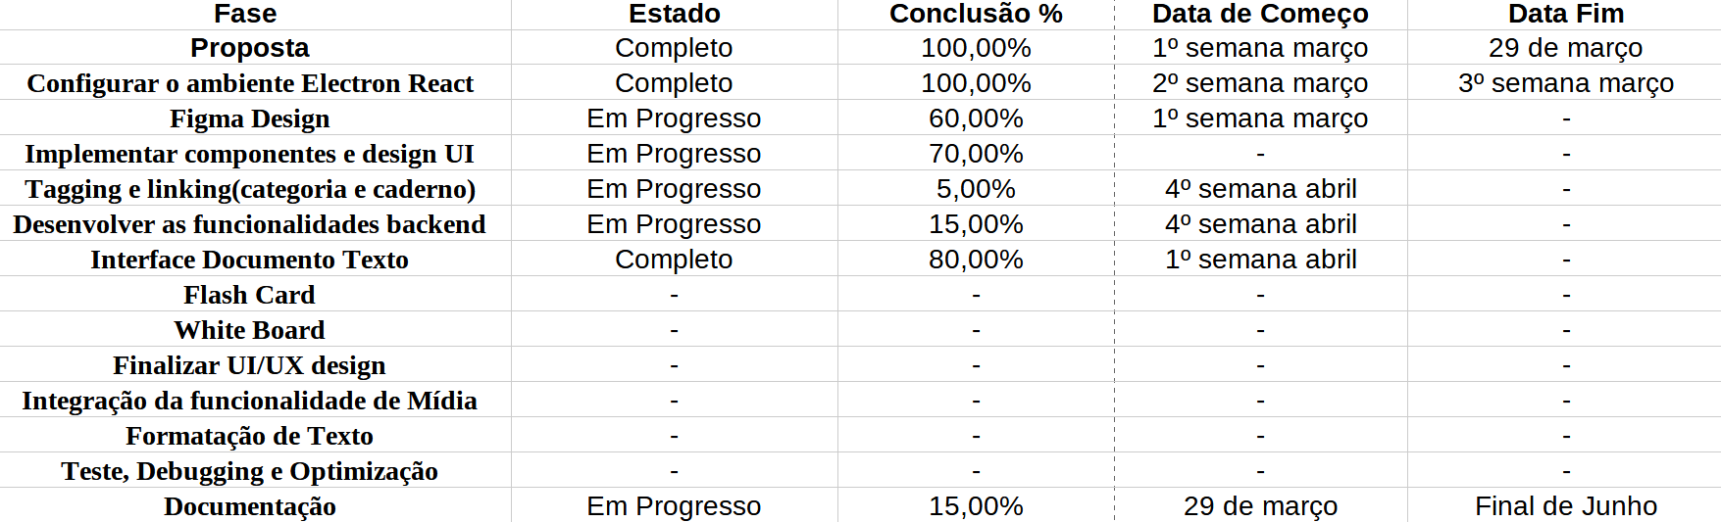

Fases

A interface do documento foi concluída com sucesso, com todos os elementos principais implementados e testados.
Começamos a pesquisar como configurar o mysql no projeto e estamos a meio do desenvolvimento de uma demo como o professor Troia sugeriu.
Apesar dos avanços realizados, reconhecemos que estamos enfrentando atrasos significativos em relação ao cronograma planejado. Para mitigar esses atrasos e aumentar a nossa produtividade de grupo precisamos de mais colaboração de alguns dos membros do grupo. O aumento do horário e dos trabalhos por entregrar dificultou o cumprimento do mapa de planeamento.

